Berat, me 22 /04/2016

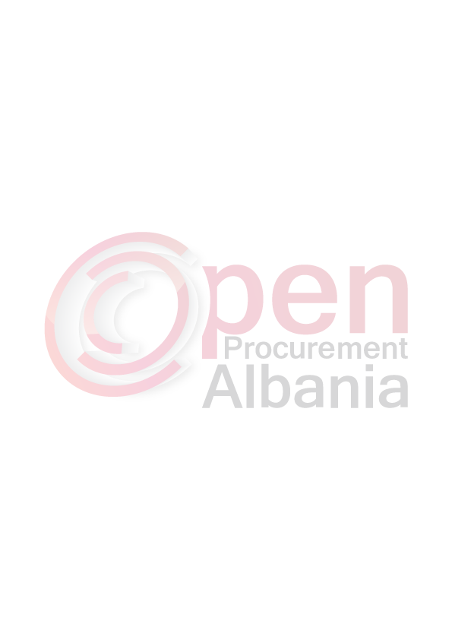
FORMULARI I NJOFTIMIT TE KONTRATES

1.Autoriteti Kontraktor SHAUK BERAT KUCOVE Lagjia “13 Shtatori”
2.Procedura e Prokurimit eshte ,Tender I Hapur, Pune Civile ,Elektronike
3.Objekti: Blerje klori per nevoja te furnizimit te SHAUK BERAT KUCOVE

4.Fondi limit pa TVSH 9 600 000 leke (Nente milion e gjashte qinde mije) leke .

5.Burimi i financimit: Buxheti i Shtetit  Te ardhura X Grante, donacione  etj

6.Investim  Shpenzim operativ X

7. Afati deri ne 31 dhjetor 2016 nga dita e nenshkrimit te kontrates.

8. Hapja e Ofertave do te behet ne 17.05.2016 ora 10: 00

9. Afati i fundit per pranimin e dokumentave 17.05.2016 ora 10: 00

KRYETARI I AUTORITETIT KONTRAKTOR

Refat Harizi

